# ЛАБОРАТОРНА РОБОТА №4

**Виконала**

*Студентка групи ПМО-11*

*Чоп Софія*

**Тема:** Побудова і дослідження елементів пам’яті на базі тригерних схем

**Мета роботи:** З використанням можливостей пакета EWB побудувати логічні схеми елементів пам’яті (RS-тригер, D-тригер, JK-тригер, Т-тригер). Перевірити роботу схем, скласти таблиці істинності та створити макроелементи кожної схеми.

**RS-тригер**

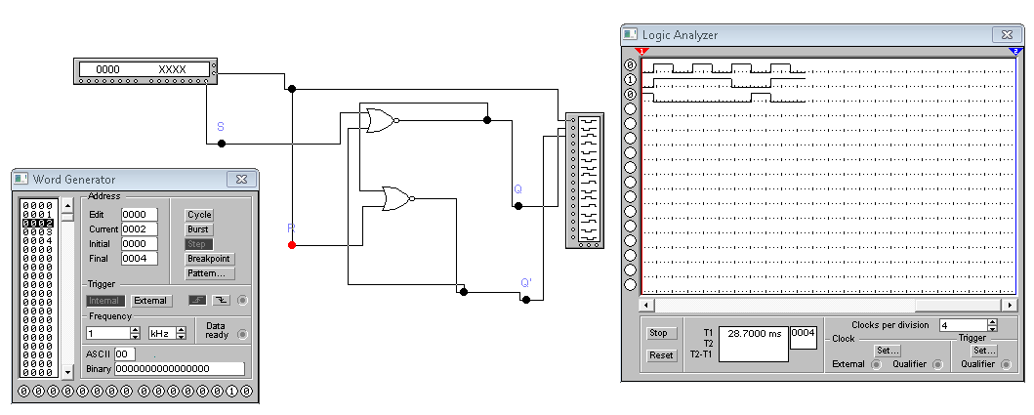

**Таблиця істинності:**

|  |  |  |  |
| --- | --- | --- | --- |
| R | S | Q | Q’ |
| 1 | 0 | 1 | 0 |
| 0 | 1 | 0 | 1 |
| 0 | 0 | 0 | 1 |

**D-тригер**

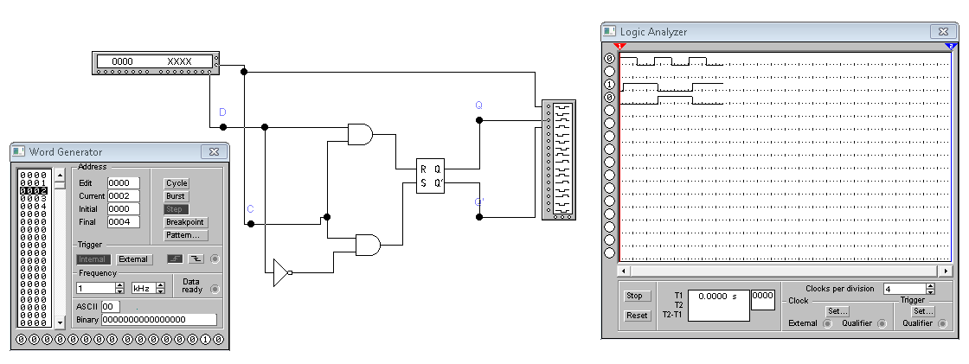

**Таблиця істинності:**

|  |  |  |  |
| --- | --- | --- | --- |
| D | C | Q | Q’ |
| 1 | 1 | 1 | 0 |
| 1 | 0 | 1 | 0 |
| 0 | 1 | 0 | 1 |
| 0 | 0 | 0 | 1 |

**JK-тригер**

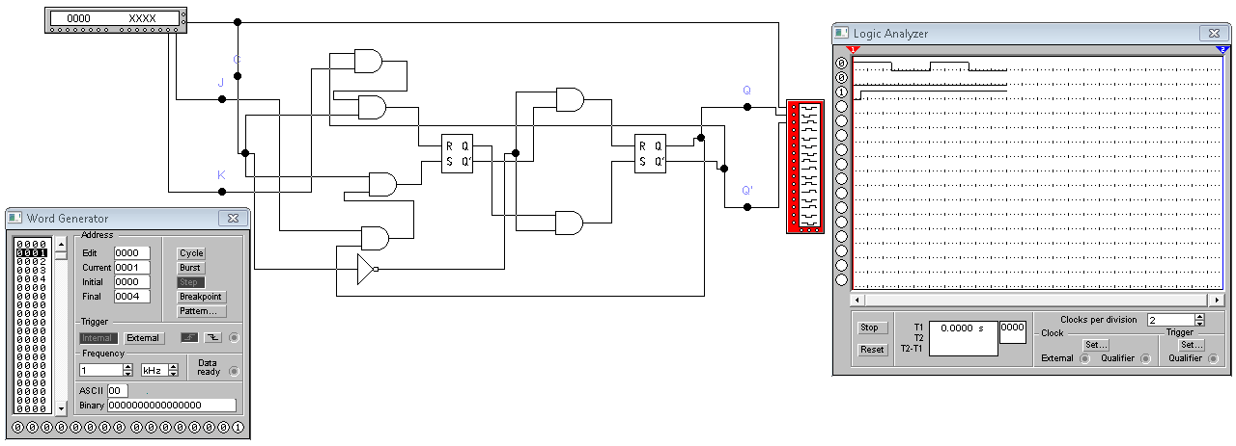

**Таблиця істинності:**

|  |  |  |  |  |
| --- | --- | --- | --- | --- |
| J | K | C | Q | Q’ |
| 1 | 0 | 1 | 0 | 0 |
| 1 | 0 | 0 | 1 | 0 |
| 0 | 1 | 1 | 1 | 0 |
| 0 | 1 | 0 | 0 | 1 |
| 0 | 0 | 1 | 0 | 1 |
| 0 | 0 | 0 | 0 | 1 |
| 1 | 1 | 1 | 0 | 1 |
| 1 | 1 | 1 | 1 | 0 |

**T-тригер**

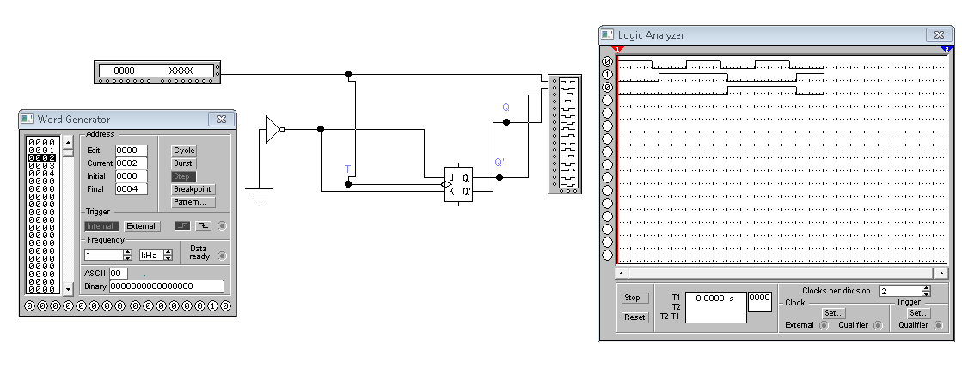

**Таблиця істинності:**

|  |  |  |
| --- | --- | --- |
| T | Q | Q’ |
| 0 | 0 | 0 |
| 1 | 0 | 0 |
| 0 | 1 | 0 |
| 1 | 1 | 0 |
| 0 | 0 | 1 |
| 1 | 0 | 1 |
| 0 | 1 | 0 |

**Висновок:** Я навчилась, використовуючи пакет EWB, будувати логічні схеми елементів пам’яті на базі логічних елементів, перевіряти правильність роботи схем за допомогою аналізатора логічних рівнів та створювати макроелементи кожної схеми.